20 правил вежливости, которым нужно научить ребенка
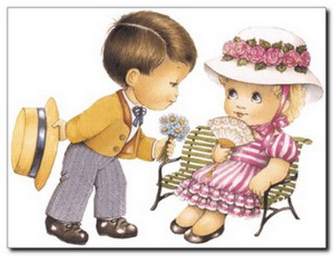
“Фу, как некультурно!” – говорит Фрекен Бок легендарного мультфильма про Малыша и его обаятельного друга Карлсона. И если “домомучительница” – это все-таки образ собирательный и в целом ироничный, то в реальной жизни услышать в свой адрес (тем более – в адрес своего ребенка) подобную оценку, мягко говоря, неприятно.
Да, всем не угодишь. Да, важна индивидуальность. Но знать правила хорошего тона и мастерски владеть ими – все равно, что научиться читать: можно и не стать книголюбом, но в некоторых ситуациях этот навык может спасти жизнь (если на опасном объекте написано “Не влезай – убьет”, к примеру).
Приводим ниже простые истины, которые хорошо знакомы взрослым, но детям нужно объяснять и демонстрировать их на личном примере – только так они запомнят правила.

Чему же стоит научить ребенка, чтобы он уверенно чувствовал себя в любой ситуации?

1. Говорить “спасибо” и “пожалуйста”.
2. Здороваться и прощаться (со сверстниками и со взрослыми).
3. Не перебивать того, кто говорит (особенно старших). А если все же надо что-то важное и срочное сказать, то начать следует с извинений: “Простите, что перебиваю, но…”.
4. Спрашивать разрешения у взрослых в определенных ситуациях.
5. Не брать без спросу чужие вещи.
6. Не оценивать вслух человека относительно его внешних данных (исключения составляют положительные оценки, но и с ними нужно проявлять такт и деликатность).
7. Поддерживать разговор, когда собеседник спрашивает: “Как дела?”. Ребенка нужно научить тому, что этот вопрос уместно задавать друзьям и близким, и что он не требует слишком подробного ответа. Затем, из вежливости, нужно поинтересоваться, как дела у приятеля.
8. Стучаться в закрытые двери и входить только после ответа.
9. Показать азы телефонного этикета: здороваться и прощаться, а когда сам ребенок звонит кому-либо, нужно представляться и уточнять, удобно ли собеседнику разговаривать.
10. Открывать двери перед пожилыми людьми и пропускать их вперед. Мальчикам объяснить, что им следует пропускать вперед девочек и женщин.
11. Не расталкивать людей локтями при входе, например, в общественный транспорт.
12. Предлагать свою помощь, когда это требуется.
13. Культурно вести себя за столом, научиться правильно пользоваться столовыми приборами.
14. Не говорить с полным ртом, пользоваться салфеткой во время еды.
15. Не тянуться через весь стол за едой, а попросить тех, кто сидит рядом, передать блюдо.
16. С благодарностью принимать любые подарки.
17. Не говорить грубых, бранных слов.
18. Никого не дразнить и не обзывать.
19. Просить прощения, когда ситуация того требует.
20. Прикрывать рот ладошкой при чихании и кашле, не высмаркиваться публично и не залезать пальчиками в нос.

Список мог бы получиться очень длинным, ведь правила поведения мы учим всю свою жизнь. Ребенку какое-то время достаточно базовых ориентиров, после которых он уже и сам поймет: быть вежливым – хорошее и приятное дело.
Взрослым придется проявить максимум терпения и любви, чтобы “не навредить”. Ведь вежливость предполагает уважение к другим людям, и нельзя этому искусству научиться из-под палки. Согласитесь, странно выглядит, когда взрослый просит малыша не ругаться, а сам обзывает ребенка глупым (бывают и крайне грубые оценочные выражения) – а такое, к сожалению, встречается часто.

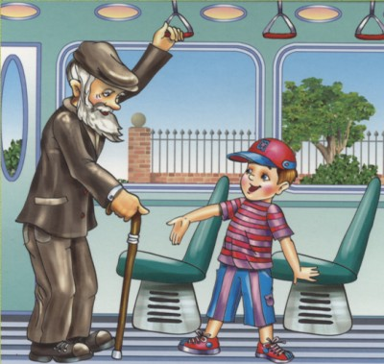
“Поступай с другими так, как хочешь, чтобы поступали с тобой” – вот правило, которое работает, когда не знаешь, как себя вести. Чем не девиз для юных леди и джентльменов?

Подготовила: воспитатель
Абрамова М.В.

